
ΦΥΛΛΟ ΕΡΓΑΣΙΑΣ 1^{ο}

ΚΑΤΑΣΚΕΥΗ ΓΕΩΜΕΤΡΙΚΩΝ ΣΧΗΜΑΤΩΝ ΜΕ ΤΟ SCRATCH
3^{ο} Γυμνάσιο Νέας Ιωνίας – Π. Σοφράς

Δραστηριότητα 1^{η}: Δημιουργήστε ένα τετράγωνο (διάρκεια 10’)

- Δώστε στη γατούλα τις κατάλληλες εντολές ώστε να «περπατήσει» ένα τετράγωνο αφήνοντας πίσω της ίχνος (γραμμή) απ’ όπου περνάει. Η κάθε πλευρά του τετραγώνου να είναι 200 βηματάκια. Στρίψτε την σε κάθε κορυφή του τετραγώνου, όσες μοίρες χρειάζεται.

Χρησιμοποιήστε μόνο μερικές από τις παρακάτω εντολές (όχι κατ’ ανάγκη όλες) όσες φορές θέλετε την κάθε μια. Προτεινόμενες εντολές:

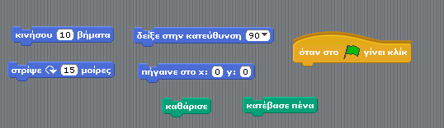

Δραστηριότητα 2^{η}: Δημιουργήστε ένα ορθογώνιο παραλληλόγραμμο (διάρκεια 8’)

- Τροποποιήστε το προηγούμενο πρόγραμμα (αλλάξτε μόνο τις εντολές που χρειάζεται) ώστε να περπατήσει ένα ορθογώνιο παραλληλόγραμμο αφήνοντας πίσω της ίχνος (γραμμή) απ’ όπου περνάει. Το μήκος της κάθε πλευράς να είναι όσο θέλετε εσείς.

Δραστηριότητα 3^{η}: Δημιουργήστε ένα ισόπλευρο τρίγωνο (διάρκεια 8’)

- Δώστε στη γατούλα τις κατάλληλες εντολές ώστε να περπατήσει ένα ισόπλευρο τρίγωνο αφήνοντας πίσω της ίχνος (γραμμή) απ’ όπου περνάει.

Δραστηριότητα 4^{η}: Δημιουργήστε ένα κανονικό εξάγωνο (διάρκεια 8’)

- Δώστε στη γατούλα τις κατάλληλες εντολές ώστε να περπατήσει ένα κανονικό εξάγωνο αφήνοντας πίσω της ίχνος (γραμμή) απ’ όπου περνάει.

